**Visual Studio Code Detaylı Tanıtım, Kurulum ve Kullanım Rehberi**

**Bu rehber Hüseyin Eren tarafından hazırlanmıştır.**

[**GitHub**](https://github.com/huseyinfest)[**Instagram**](https://www.instagram.com/huseyinfest/)[**LinkedIn**](https://linkedin.com/in/huseyinfest)[**YouTube**](https://www.youtube.com/@huseyinfest)

**1. VS Code Nedir?**

**Visual Studio Code (VS Code), Microsoft tarafından geliştirilmiş, kod düzenleme ve geliştirme ihtiyaçlarını karşılayan bir kaynak kod düzenleyicidir.**

* **Neden Tercih Edilir?**
  + **Hızlıdır: Daha büyük IDE'lere kıyasla hafif bir yazılımdır.**
  + **Açık kaynak topluluğu tarafından sürekli desteklenir ve geliştirilebilir.**
  + **Platform bağımsızdır: Windows, MacOS ve Linux'ta çalışır.**

**2. Ana Özellikler**

**a. Hafif ve Hızlı**

* **İşlev: VS Code’un hızlı açılması ve düşük sistem kaynaklarını kullanması, büyük projelerde bile akıcı bir deneyim sağlar.**
* **Kullanım Alanı: Özellikle büyük IDE’lerin yavaş çalıştığı veya kaynak yoğun projelerde performans avantajı sunar.**
* **Örnek: IntelliJ IDEA gibi ağır IDE’lere kıyasla daha hızlı bir başlangıç ve düşük RAM kullanımı.**

**b. Çoklu Programlama Dili Desteği**

* **İşlev: VS Code, yüzlerce programlama dilini destekler. Otomatik kod tamamlama, hata algılama ve IntelliSense gibi özelliklerle zenginleştirilmiştir.**
* **Kullanım:**
  + **Python: Veri bilimi, yapay zeka, web geliştirme.**
  + **JavaScript: Web uygulamaları ve Node.js projeleri.**
  + **C++: Oyun ve sistem yazılımı geliştirme.**
  + **Go ve Rust: Yüksek performanslı uygulamalar.**
* **Örnek: Hangi dili kullandığınız fark etmeksizin, dil desteği için uzantılar yükleyerek tam özelliklerden yararlanabilirsiniz.**

**c. Zengin Uzantı Desteği**

* **İşlev: VS Code, binlerce ücretsiz uzantıyla (extension) geliştirilebilir. Uzantılar, dil desteğini artırmaktan temaları değiştirmeye kadar birçok özelleştirme imkanı sunar.**
* **Nasıl Çalışır?**
  + **Eklenti Kurulumu: Sol panelden Extensions simgesine tıklayın, uzantıyı arayın ve yükleyin.**
  + **Popüler Uzantılar:**
    - **Prettier: Kod formatlamak için.**
    - **Live Server: HTML projelerini tarayıcıda anlık önizleme.**
    - **GitLens: Git geçmişini ve değişiklikleri detaylı inceleme.**
* **Örnek: JavaScript projelerinde ESLint ile kod standartlarınıza uygunluk kontrolü yapabilirsiniz.**

**d. Git ve Versiyon Kontrolü**

* **İşlev: Yerleşik Git entegrasyonu ile sürüm kontrolü kolaylaşır.**
* **Kullanım:**
  + **Sahneleme (Staging): Değişikliklerinizi sahneleyin.**
  + **Commit Yapma: Kodunuzu kaydedin.**
  + **Branch Yönetimi: Farklı özellikler için ayrı dallar oluşturun.**
  + **GitLens Uzantısı: Dosyaların Git geçmişini ve yazarlık bilgilerini inceleyin.**
* **Örnek: Projeniz üzerinde çalışırken değişikliklerinizi Git panelinden hızlıca commit’leyebilir ve GitHub’a push edebilirsiniz.**

**e. Hata Ayıklama (Debugging)**

* **İşlev: Kodunuzu adım adım çalıştırarak hataları bulabilirsiniz.**
* **Kullanım:**
  + **Breakpoints: Kodun belirli bir satırında durarak o noktadaki değişkenlerin değerlerini inceleyebilirsiniz.**
  + **Call Stack: Fonksiyon çağrılarının sırasını görebilirsiniz.**
  + **Debug Konsolu: Komutları manuel olarak çalıştırıp hata nedenlerini analiz edebilirsiniz.**
* **Örnek: Bir Python uygulamasında beklenmeyen bir hata olduğunda kodu adım adım inceleyerek sorunu bulabilirsiniz.**

**f. Terminal Entegrasyonu**

* **İşlev: Harici bir terminal açmadan doğrudan VS Code içinde komutlar çalıştırabilirsiniz.**
* **Kullanım:**
  + **Dahili Terminal Açma: CTRL + ` tuşuna basarak terminali açabilirsiniz.**
  + **Çoklu Terminal: Birden fazla terminal penceresi ekleyip farklı işlemler gerçekleştirebilirsiniz.**
* **Örnek: Bir Node.js uygulamasını başlatmak için terminalde npm start komutunu çalıştırabilirsiniz.**

**g. Özelleştirme**

* **İşlev: Temalar, keybindings ve yapılandırmalarla tamamen kişisel bir deneyim yaratabilirsiniz.**
* **Nasıl Çalışır?**
  + **Renk Temaları: Marketplace’ten yeni bir tema indirip aktif edebilirsiniz (örneğin, Dracula veya One Dark Pro).**
  + **Keybindings: Sık kullandığınız işlemler için kısayollar tanımlayabilirsiniz.**
  + **Ayarlamalar: Settings.json dosyasını düzenleyerek detaylı yapılandırma yapabilirsiniz.**
* **Örnek: VS Code’un karanlık temasını yükleyip, Python için özel bir kod tamamlama eklentisi ekleyebilirsiniz.**
* **3. Kullanıcı Arayüzü**
* **VS Code'un kullanıcı arayüzü farklı panellerden oluşur. İşte her bir bölümün detayları:**
* **a. Gezgin (Explorer)**
* **İşlev: Dosya ve klasör yapısını gösterir.**
* **Özellikler:**
* **Projenizdeki dosyaları görüntüleme.**
* **Yeni dosya ve klasör ekleme.**
* **Örnek: Büyük bir projenin dosya yapısını hızlıca anlayabilirsiniz.**

**b. Arama (Search)**

* **İşlev: Projede veya belirli dosyalarda metin arama.**
* **Kullanım: Metni değiştirme, düzenleme veya düzenli ifadelerle (regex) arama yapabilirsiniz.**
* **Örnek: Bir değişken adını tüm dosyalarda hızlıca değiştirmek.**

**c. Debug Paneli**

* **İşlev: Kodunuzu çalıştırıp hataları bulmak için kullanılır.**
* **Kullanım: Hataya neden olan kodları satır bazında kontrol edebilirsiniz.**

**d. Uzantılar (Extensions)**

* **İşlev: Yeni özellikler eklemek için uzantılar yönetilir.**
* **Örnek: Jupyter uzantısını yükleyerek Python notebook’larını düzenleyebilirsiniz**

**Code editörümüzün genel görüntüsü yukarıda ki resim gibidir. Göründüğü üzere yukarı da 8 adet bölüm bulunmaktadır bunlar soldan sağa olacak şekilde;**

1. **File**
2. **Edit**
3. **Selection**
4. **View**
5. **Go**
6. **Run**
7. **Terminal**
8. **Help**

**Bu menülerin hepsi kendi içerisinde alt özellikler barındırmaktadır. Bunun dışında sol tarafta kısayollar görmekteyiz bunlardan en üstteki dosya ve kalsör ayarları için kullanılmaktadır. İkinci sırada ki arama kısmıdır. Üçüncü sırada ki GIT kontrolleri için kullanılan kısımdır bu kısmı deatylıca ayrı bir eğitimde inceleyeceğiz. Hemen altında çalıştırma ve debug işlemlerini kontrol edebileceğimiz bir kısım bulunmaktadır. Hemen altında eklenti mağazası ve eklentileri yönetebileceğimiz kısım bulunmaktadır. Sol altta ise profil kısmımız bulunmaktadır. Onun altında ise genel ayarlara erişim menümüz bulunmaktadır.**

**Open folder ile proje klasörümüzü açabiliriz. Clone Repository ile istediğimiz public bir repoyu klonlayabiliriz.**

**Buradan detaylı bir şekilde arama işlemlerimizi gerçekleştirebiliriz.**

**Bu kısım dosya kısmı ile aynıdır ancak proje klasörü açık olduğu zaman işlevsellikleri farklıdır. Biri GIT üzerine kuruluyken diğeri local dosya sistemimiz ile alakalıdır.**

**Bu kısım da kodumuzu çalıştırabilir, derleyebilir ve hata kontrölü yapabiliriz.**

**Buradan eklenti indirebilir, indirdiğimiz eklentileri control edebiliriz.**

**Buradan profilimiz ile ilgili detaylı ayarlamalar yapabiliriz.**

**Buradan genel ayarları düzenleyebiliriz.**

**Şimdi üst taraftaki başlıkları detaylıca inceleyebiliriz. File kısmı ile başlayalım.**

**New Text File: Yeni bir metin dosyası oluştur.**

**New File: Yeni bir program dosyası oluştur.**

**New Window: Yeni bir pencere açar.**

**New Window with Profile: Seçtiğin profilin ayarları ile yeni bir pencere açar.**

**Open File: Dosya açar.**

**Open Folder: Klasör açar.**

**Open Workspace from File: Dosya üzerinden workspace açar.**

**Open Recent: Son kullanılanları açar.**

**Add Folder to Workspace: Workspace içine klasör ekler.**

**Save Workspace as…: Workspace’i … olarak kaydet.**

**Duplicate Workspace: Workspace’i kopyalar.**

**Save: Kaydet**

**Save as: Farklı kaydet.**

**Save All: Hepsini kaydet.**

**Share: Paylaş.**

**Auto Save: Otomatik kaydet.**

**Preferences: Tercihler.**

**Revert File: Dosyayı geri al.**

**Close Editor: Editörü kapat.**

**Close Workspace: Workspace’i kapat.**

**Close Windov: Pencereyi kapat.**

**Exit: Çıkış.**

**Evet File kısmına noktayı koyduk sırada Edit kısmı var. Edit kısmı adından da anlaşılabileceği üzere düzenleme işerimizi halledeceğimiz kısım. Aşağı da ki resmi inceleyebilirsiniz.**

**Undo: Yapılan son işlemi geri alır.**

**Redo: Geri alınan bir işlemi yeniden uygular.**

**Cut: Kesmek.**

**Copy: Kopyalamak.**

**Paste: Yapıştırmak.**

**Find: Bulmak.**

**Replace: Belirlenen bir metni başka bir metin ile değiştirir.**

**Find in Files: Dosyanın içinde bul.**

**Replace in Files: Replace komutunu dosya içinde uygular.**

**Toggle Line Comment: Seçili satırları yorum satırına dönüştürür.**

**Toggle Block Comment: Seçili metni tek bir parça olarak yorum bloğuna çevirir.**

**Emmet Expand Abbreviation: Bu komut, kısaltmaları (abbreviation) veya kod şablonlarını otomatik olarak tam kod yapısına genişletir.**

**Select All: Tümünü seç.**

**Expand Selection: Seçimi mantıksal birimlere göre genişletir.**

**Shrink Selection: Seçimi daraltır.**

**Copy Line Up: Satırı yukarı kopyala.**

**Copy Line Down: Satırı aşağı kopyala.**

**Move Line Up: Satırı yukarı taşı.**

**Move Line Down: Satırı aşağı taşı.**

**Duplicate Selection: Seçili kısmı anında alt satıra yapıştırır.**

**Add Cursor Above: Yukarıya imleç ekle.**

**Add Cursor Below: Aşağıya imleç ekle.**

**Add Cursor to Line Ends: Satır sonlarına imleç ekle.**

**Add Next Occurrence: Sonraki görünümü seç.**

**Add Previous Occurrence: Önceki görünümü seç.**

**Select All Occurrence: Tüm görünümleri seç.**

**Switch to Ctrl+Click for Multi-Cursor: Birden fazla imleç kullanımı için gereklidir.**

**Column Selection Mode: Sütün seçim modu.**

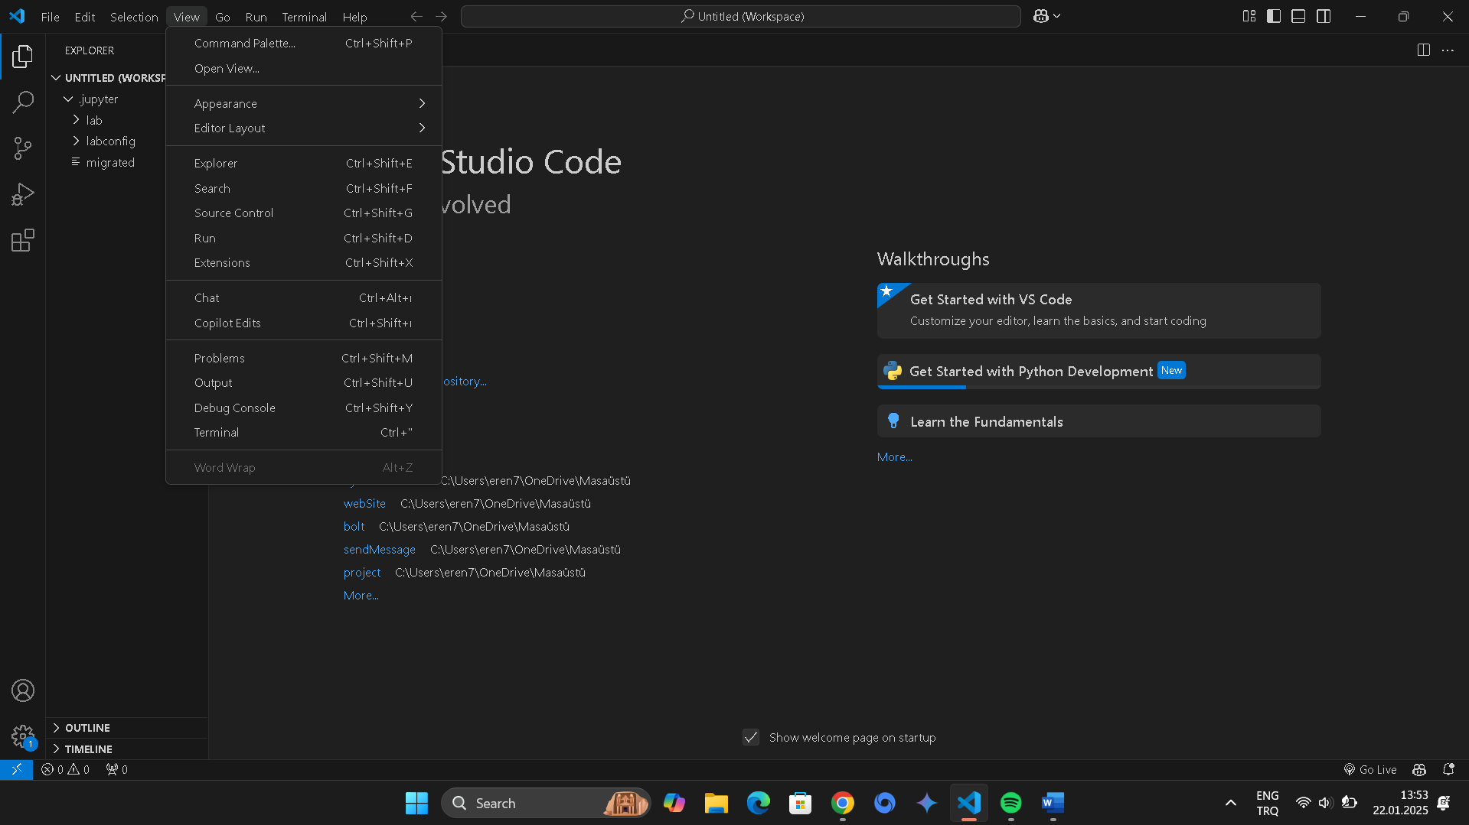

**Command Palette: Komut paletini açar.**

**Open View: Belirli bir yeri hızlıca açmanızı sağlar.**

**Appearance: Görünüm ayarlarını açar.**

**Editor Layout: Açık dosyalarınızın düzenini kontrol eder.**

**Explorer: Gezgini açar.**

**Search: Arama yapmak için kullanılır.**

**Source Control: Kaynak kontrölü için kullanılır.**

**Run: Çalıştırmak için kullanılır.**

**Extensions: Uzantılar ile ilgili şeyler burada bulunur.**

**Chat: Copilot chati açar.**

**Copilot Edits: Copilot ayarlarını yapabileceğiniz yer.**

**Problems: Sorunları burada görüntüleyebilirsiniz.**

**Output: Çıktıyı buradan görüntüleyebilirsiniz.**

**Debug Console: Hata ayıklama konsolu.**

**Terminal: Terminali açar.**

**WordWrap: Uzun satırları ekrana sığdırmak için otomatik olarak alt satıra taşır.**

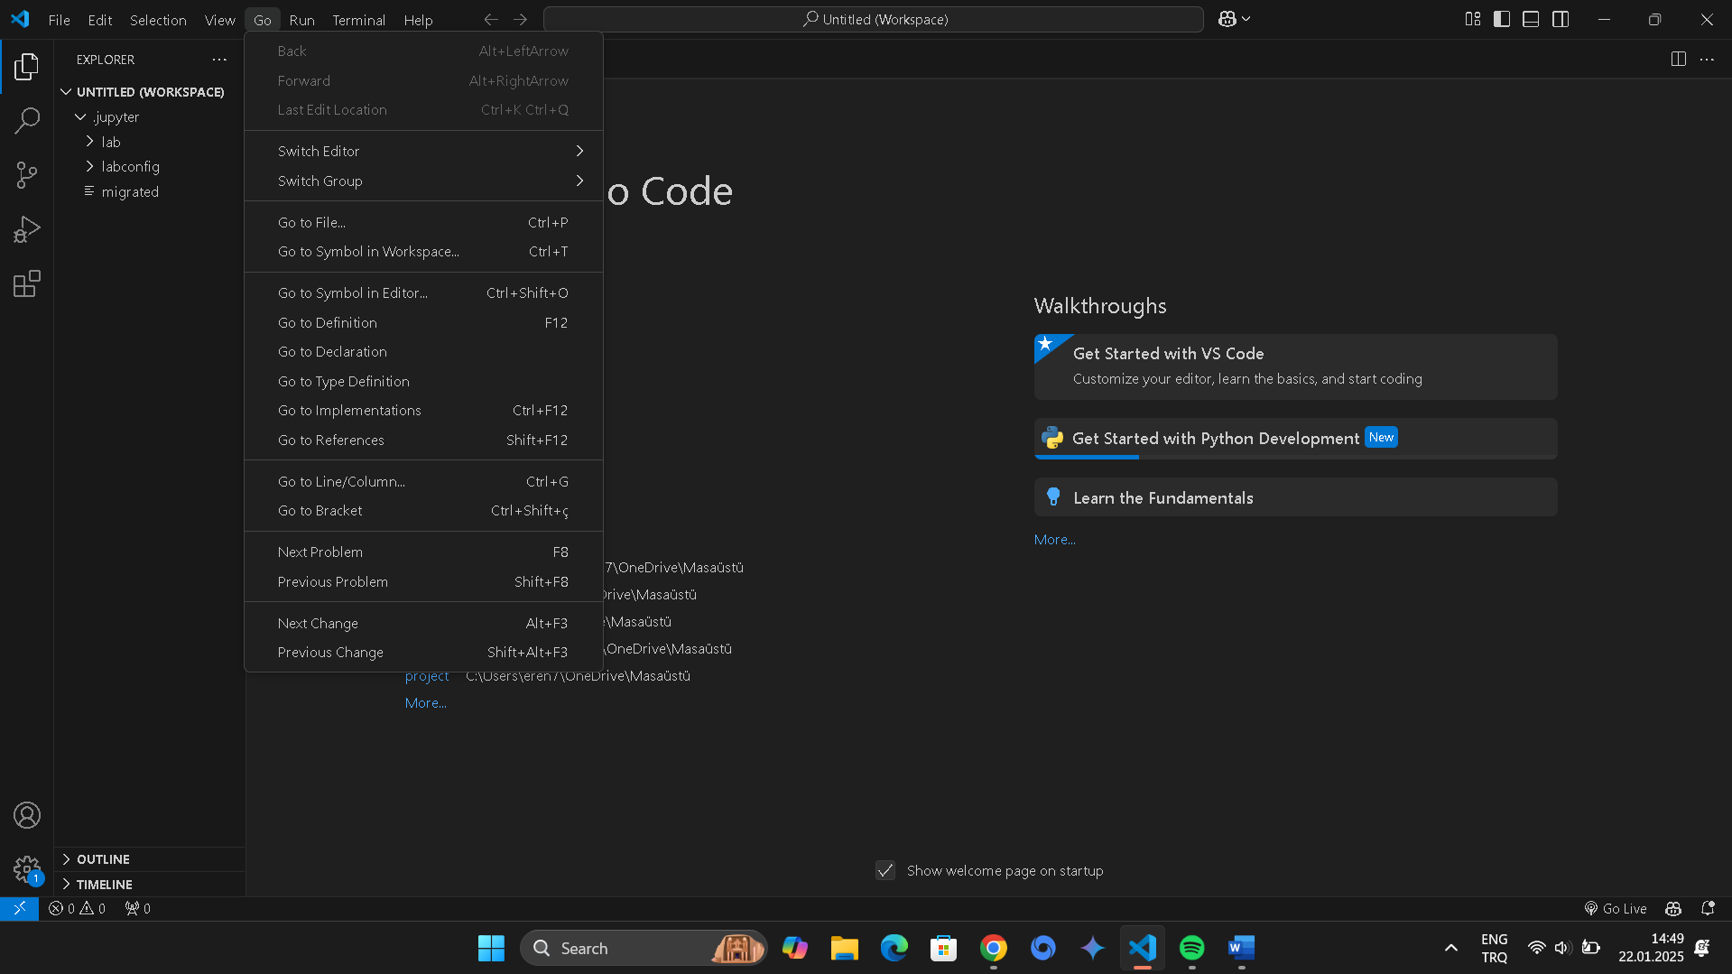

**Back: Önceki imleç konumuna konumuna geri döner.**

**Forward: Back işleminden sonra ileri gitmeye yarar.**

**Last Edit Location: Son düzenleme yapılan konum.**

**Switch Editor: Editörü değiştir.**

**Switch Group: Grubu değiştir.**

**Go to File: Dosyaya git.**

**Go to Symbol in Workspace: Workspace semboller arasında arama yapar.**

**Go to Symbol in Editor: Editördeki semboller arasında arama yapar.**

**Go to Definition: Tanımına gider.**

**Go to Declaration: Deklarasyona gider.**

**Go to Type Definition: Tip tanımına gider.**

**Go to Implementations: Uygulamaya gider.**

**Go to References: Referansına git.**

**Go to Line\Columns: Satır\Sütüna gider.**

**Go to Bracket: Mevcut konuma en yakın paranteze götürür.**

**Next Problem: Sonraki soruna git.**

**Previous Problem: Önceki soruna git.**

**Next Change: Sonraki değişikliğe git.**

**Previous Change: Önceki değişikliğe git.**

**Start Debugging: Hata ayıklamaya başla.**

**Run Without Debugging: Hata ayıklamadan çalıştır.**

**Stop Debugging: Hata ayıklamayı durdur.**

**Restart Debugging: Hata ayıklamayı yeniden başlat.**

**Open Configurations: Yapılandırma ayarlarını aç.**

**Add Configuration: Yeni yapılandırma ekle.**

**Step Over: Hata ayıklama sırasında bir satır atlar.**

**Step Into: Hata ayıklama sırasında çağırılan bir fonksiyonun içine girer.**

**Step Out: Hata ayıklama sırasında fonksiyonun içinden çıkıp bir üst seviyeye döner.**

**Continue: Duraklatılan noktadan itibaren kodu çalıştırmaya devam eder.**

**Toggle Breakpoint: Duraklama noktası ekler veya kaldırır.**

**New Breakpoint: Yeni duraklama noktası ekler.**

**Enable All Breakpoints: Tüm duraklama noktalarını aktif et.**

**Disable All Breakpoints: Tüm duraklama noktalarını pasif et.**

**Remove All Breakpoints: Tüm duraklama noktalarını sil.**

**Install Additional Debuggers: Ek hata ayıklayıcı programlar indirmek için kullanılır.**

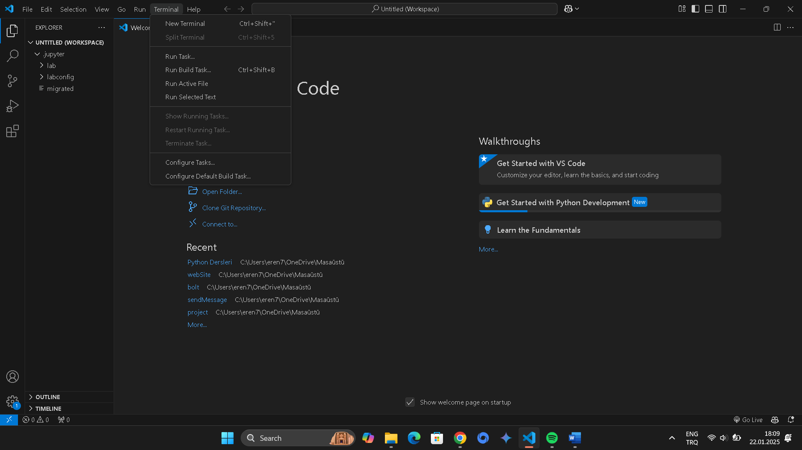

New Terminal: Yeni terminal açar.

Split Terminal: Terminali ikiye böler.

Run Task: Görev çalıştır.

Run Build Task: Derleme görevini çalıştır.

Run Active File: Bulunduğun dosyayı çalıştır.

Run Selected Text: Seçilen metni tek çalıştırır.

Show Running Tasks: Çalışan görevleri göster.

Restart Running Tasks: Çalışan görevleri tekrar çalıştır.

Terminate Task: Görevi sonlandır.

Configure Tasks: Görevi yapılandır.

Configure Default Build Task: Varsayılan yapılandırma ayarları ile derle.

Welcome: Hoşgeldiniz.

Show All Commands: Tüm komutları göster.

Documentation: Dökümantasyon.

Editor Playground: Editör oyun alanı.

Show Release Notes: Sürüm notlarını göster.

Get Started witth Accessibility Features: Erişilebilirlik özelliklerini kullanmaya başlayın.

Keyboard Shortcuts Reference: Klavye kısayolları.

Video Tutorials: Video açıklamalar.

Tips and Tricks: İpucular ve püf noktalar.

Join Us on YouTube: YouTube’umuza katıl.

Search Feature Requests: Arama özelliği.

Report Issue: Sorun bildir.

View License: Lisansı görüntüle.

Privacy Statement: Gizlilik bildirimi.

Toggle Developer Tools: Geliştirici araçlarını değiştir.

Open Process Explorer: Süreç arama kısmını aç.

Install Update: Güncellemeleri yükle.

About: Hakkında

Command Palette: Komut paleti.

Profiles: Profiller.

Settings: Ayarlar.

Extensions: Eklentiler.

Keyboard Shortcuts: Klavye kısayolları.

Snippets: Kod tamamlama kısayolları.

Tasks: Görevler.

Themes: Temalar.

Backup and Sync Settings: Yedekleme ve senkronize etme.

Install Update: Güncellemeleri indir.

Bu rehber Hüseyin Eren tarafından hazırlanmış olup açık kaynaklı olarak paylaşılmıştır.

Kullanılmak istendiği zaman izin alınması ve sosyal medya hesaplarının etiketlenmesi rica olunur.